Муниципальное Автономное Учреждение
«КЦСОН Вагайского района».

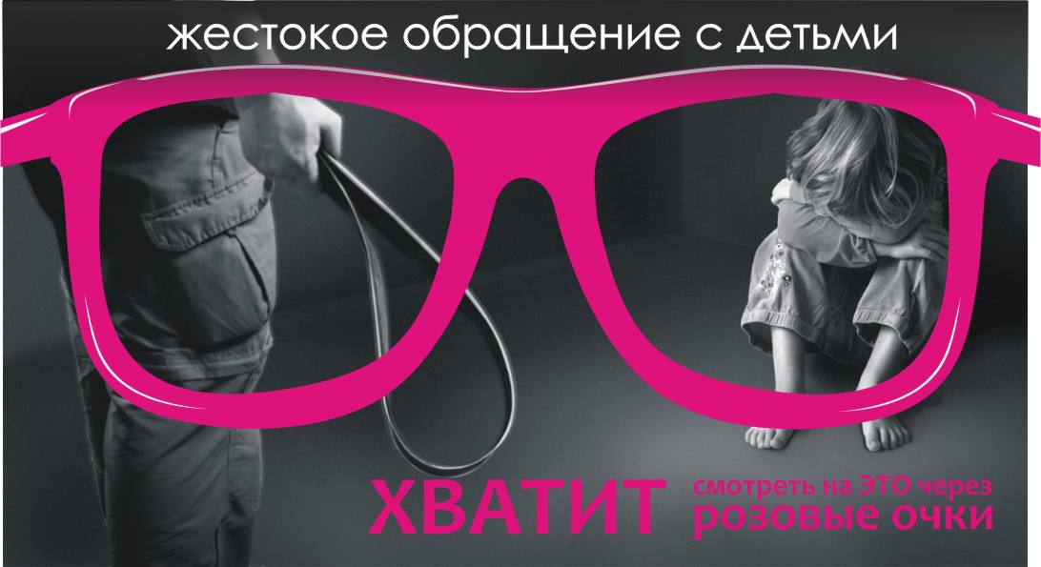

Предлагаем помощь в решении ваших проблем:

- психологическое диагностирование и консультирование по проблемам семьи,
Поиск новых путей выхода из кризисной ситуации.
-оказание социально – психологической помощи в решении супружеских конфликтов, урегулирование детско-родительских отношений в семье.
- профилактика возникновения случаев жестокого обращения с детьми со стороны родителей.
- своевременное выявление в семьях случаев насилия или преступных посягательств в отношении несовершеннолетних.
- организация комплексной работы с детьми, пострадавшими от насилия, и их семьями

Наши контактные телефоны:
8 (34539) - 2- 14 – 52
8 (34539) - 2 – 39 - 39
8 (952) – 673 – 99 - 52

Наш адрес: Тюменская область, Вагайский район, с. Вагай, ул Семакова 70.

Вагай 2013 год.

